

实 验 报 告

实 验 题 目 | 实验5机器学习基础：鸾尾花分类与葡萄酒聚类
课 程 | 《计算思维与人工智能基础》
专 业
班 级
姓 名
学 号
分 数
教 师 签 名
批 阅 日 期

山西农业大学信息科学与工程学院

撰写要求及评分细则
1. 排版要求
- 正文主体：五号宋体，段前0行，段后0行，单倍行距，两端对齐，首行缩进2个字符。若粘贴代码，采用小五号字体，单倍行距。实验报告中所有数字及英文采用Times New Roman字体。
- 图和表分别按序编号（例如，图1，表1），图题、表题采用小五号相应字体，单倍行距，居中对齐，段前0.5行，段后0.5行；表题在表的上方，图题在图的下方。表格内容采用小五号相应字体。
- 打印要求：双面打印。
2 评分细则
结合以下细则及每次实验报告具体要求，酌情给分：
- 实验程序完整且正确输出；（50%）
- 实验报告是否按时提交；（10%）
- 实验报告书写是否符合统一模板要求；（10%）
- 实验内容完成是否完整、真实；（20%）
- 实事求是分析实验所遇问题。（10%）

一、实验名称（该部分由教师设定）
机器学习基础：鸾尾花分类与葡萄酒聚类

实验目的（该部分由教师设定）
1.巩固对监督学习核心流程（数据加载、划分、模型训练、预测、评估）的理解。

2.掌握调整K近邻（KNN）算法关键参数（如邻居数K）并观察其对模型性能影响的方法。

3.巩固对无监督学习核心流程（特征选择、数据标准化、参数调优、结果分析）的理解。

4.掌握使用KMeans算法对多维特征数据进行聚类分析，并能解读聚类结果。

三、实验环境（该部分由教师设定）
软件：Python 3.x, Jupyter Notebook, Scikit-learn, Pandas, Matplotlib

四、实验内容与要求（该部分由教师设定）
（1）实验内容一：监督学习：鸢尾花分类全流程实践与调优
● 任务描述：应用K近邻（KNN）算法，完整实践一个监督学习分类任务的全流程，包括数据划分、模型训练、预测、评估以及参数调优。
● 实验要求：实现分类流程：补全代码，完成鸢尾花数据集的加载、训练集/测试集划分、KNN模型训练、以及对测试集的预测。
评估模型性能：使用 accuracy_score 和模型自带的 .score() 方法计算并验证模型准确率。
完成参数调优：通过循环遍历不同的K值（1到10），找出使模型准确率最高的“邻居数”参数。
● 回答思考题：阐述数据划分的目的、最优K值的选择依据以及KNN算法的基本原理。
（2）实验内容二：无监督学习：葡萄酒聚类实践与分析
● 实验内容描述：应用KMeans算法，完整实践一个无监督学习聚类任务的全流程，包括数据标准化、使用“肘部法则”确定最佳聚类数、运行模型及分析结果。

● 实验要求：
执行聚类流程：补全代码，完成葡萄酒数据集的特征选择、数据标准化、以及KMeans模型的训练与预测。
确定最佳K值：观察“肘部法则”生成的图表，判断并填入最佳的聚类数K。
分析聚类结果：通过 groupby 计算每个聚类簇的特征均值，以理解不同簇的特点。
● 完成概念回顾与思考：回答关于数据标准化、KMeans算法原理、random_state作用以及K值选择对结果影响等相关问题。

五、实验过程（该部分由学生完成）
根据实验内容，描述详细的实验完成过程。（可以将实验过程中流程图及运行过程截图）…..
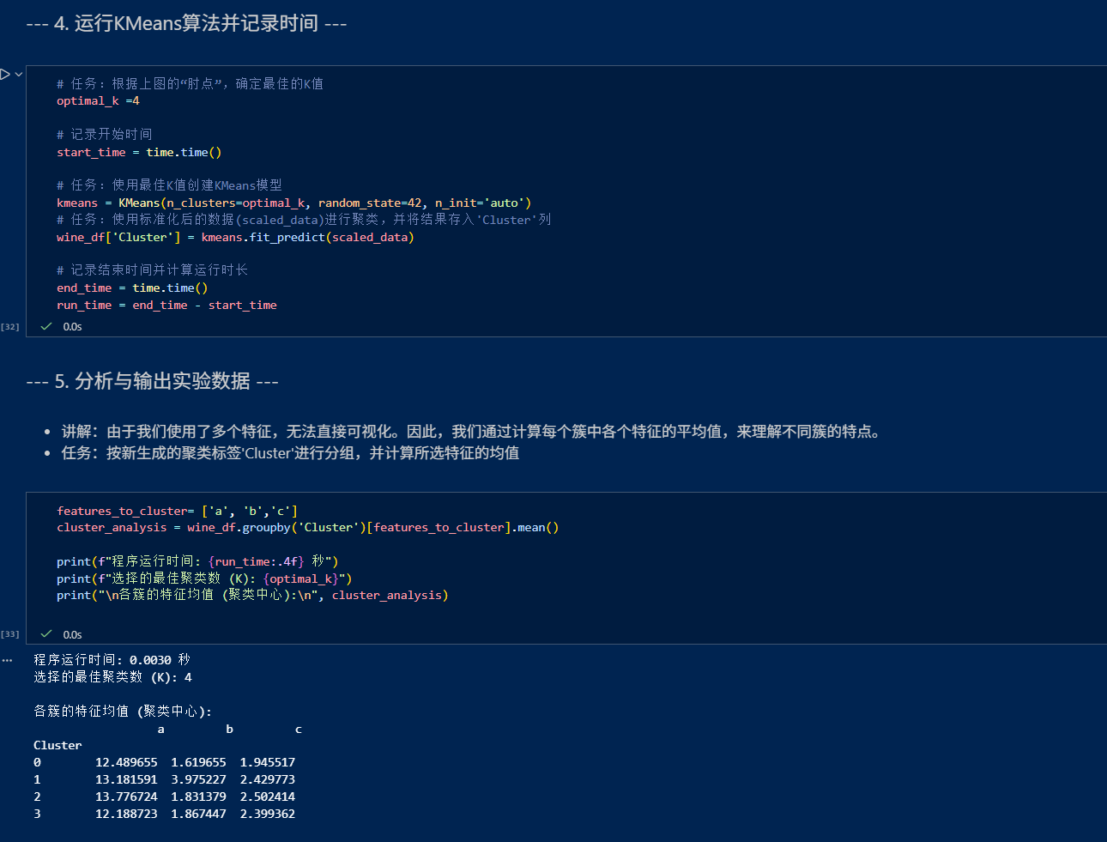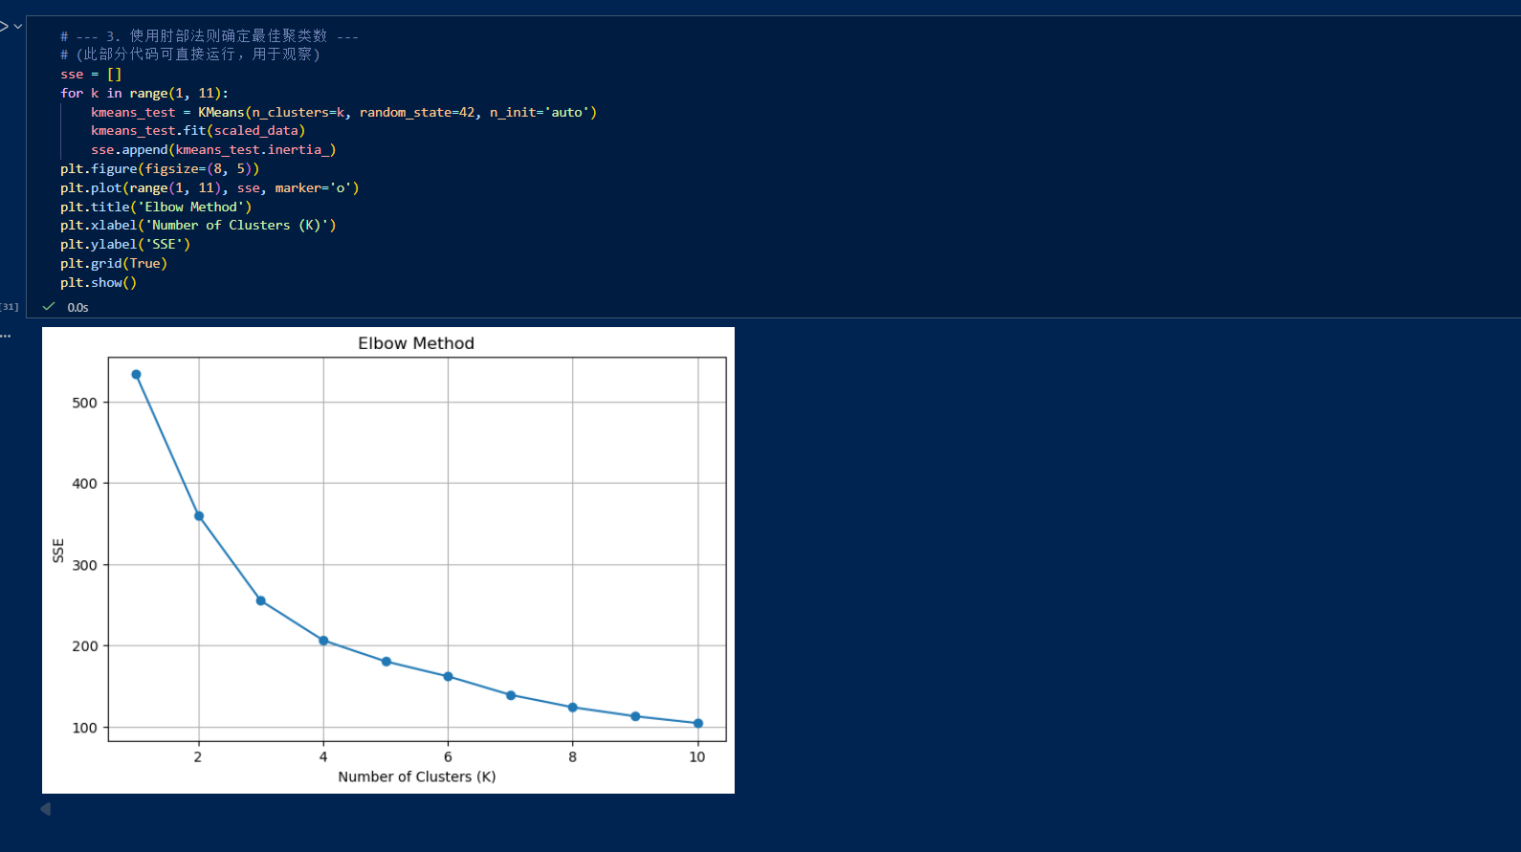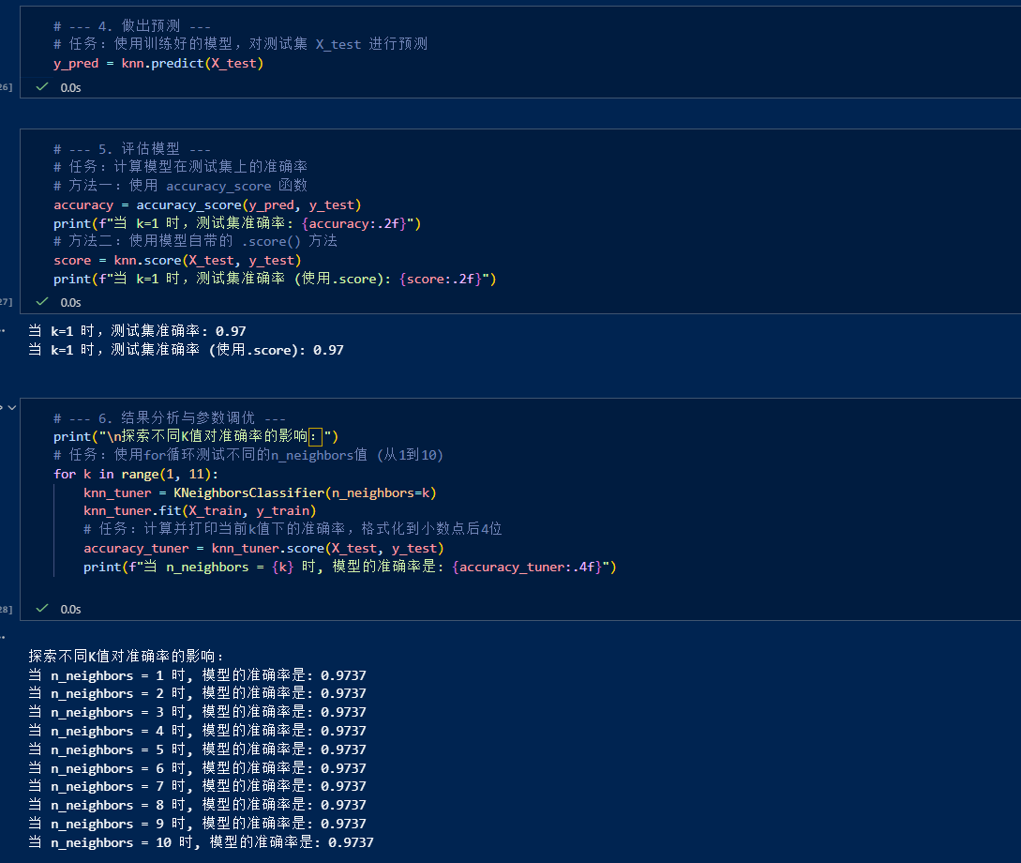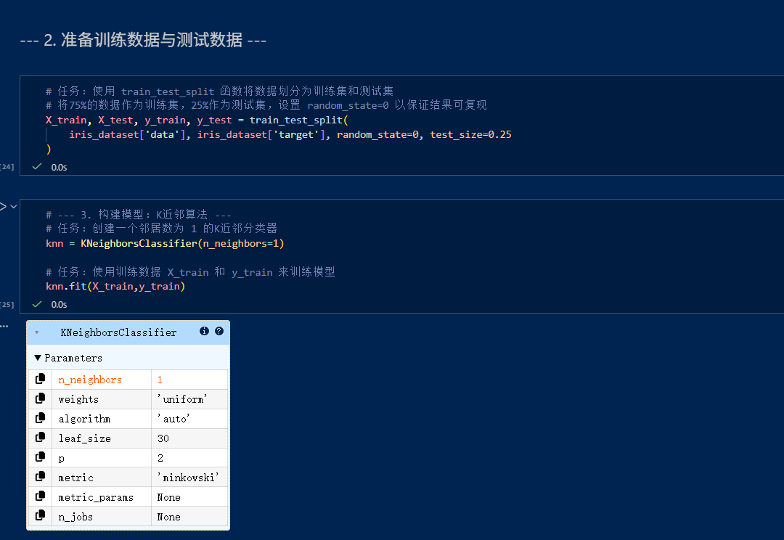

六、实验总结（心得）（该部分由学生完成）
总结实验过程中遇到的各类问题及解决的历程、描述通过实验获得的感受和收获、后续需要改进和注意的地方等。
实验过程问题与解决历程
K 近邻（KNN）分类阶段
问题 1：数据划分的随机性导致结果不可复现；
解决：在train_test_split中设置random_state=0，固定划分逻辑，保证结果一致。
问题 2：K 值选择对模型精度的影响不明确；
解决：通过循环测试 K=1~10 的模型，发现鸢尾花数据集特征区分度高，所有 K 值的测试集准确率均稳定在 0.97 左右。
KMeans 聚类阶段
问题 1：最优聚类数 K 的确定缺乏依据；
解决：使用肘部法则绘制 SSE（误差平方和）曲线，观察到 K=4 时 SSE 下降速率明显放缓，确定为最优 K 值。
问题 2：多特征聚类结果难以可视化；
解决：通过分组计算各簇的特征均值（簇中心），间接分析不同簇的特征差异。
实验感受与收获
技能提升：掌握了监督学习（KNN 分类）与无监督学习（KMeans 聚类）的核心流程，熟悉了数据划分、模型训练、参数调优、结果评估的完整链路；
思维深化：理解了 “监督学习依赖标签、无监督学习挖掘数据内在结构” 的本质差异，学会用可视化工具（肘部法则图）辅助模型参数选择；
业务认知：鸢尾花数据集的特征具有强区分性，KNN 能轻松实现高精度分类；KMeans 聚类可有效挖掘数据的群体特征，簇中心能反映不同群体的核心属性。
后续改进与注意事项
模型优化：
KNN：增加交叉验证（如cross_val_score）提升结果可靠性，尝试加权 KNN（weights='distance'）优化边界样本的分类；
KMeans：结合轮廓系数等指标验证聚类效果，或尝试标准化数据以消除量纲影响。
分析拓展：
KNN：增加混淆矩阵分析，明确模型对不同类别的分类效果；
KMeans：尝试降维（如 PCA）后可视化聚类结果，更直观呈现簇的分布。
代码规范：避免重复加载数据，将常用数据预处理步骤封装为函数，提升代码效率。

